ACO Einfachabzweig PIPE d160x87,5 Grad (98788)
ACO Haustechnik

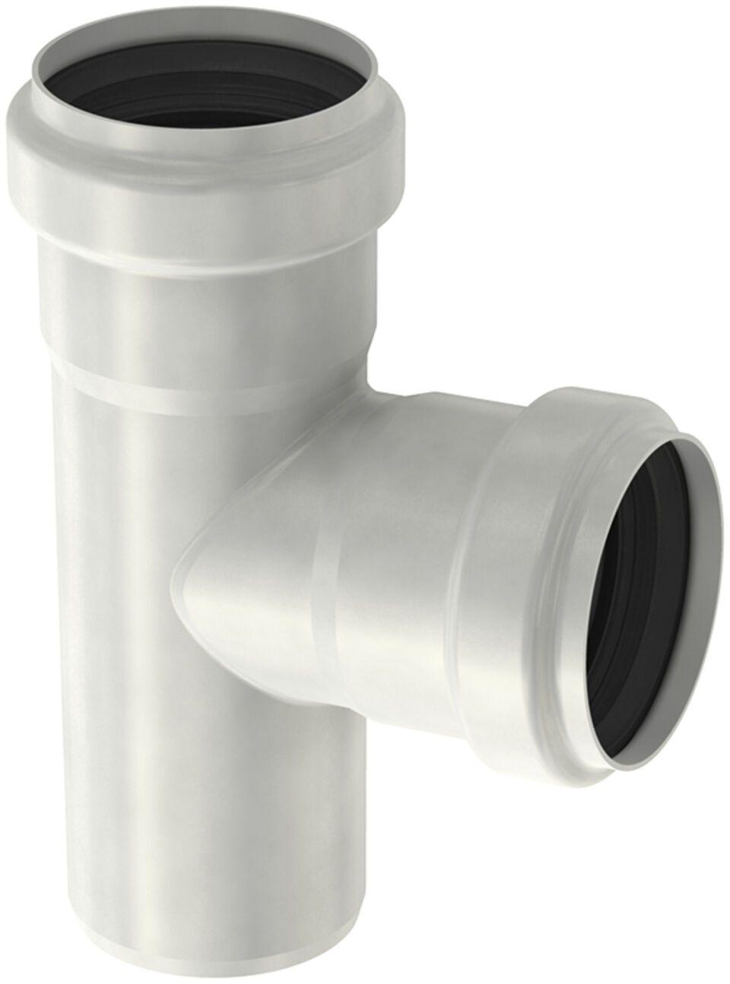Eigenschaften
GTIN:
8590830203518
HAN:
0174.02.50

